Лабораторная работа №5

Модель хищник-жертва

Валиева Найля Разимовна

Содержание

# Цель работы

Ознакомление с простейшей моделью взаимодействия двух видов типа «хищник — жертва» - моделью Лотки-Вольтерры и ее построение с помощью языка программирования Modelica.

# Задание

1. Построить график зависимости численности хищников от численности жертв.
2. Построить графики изменения численности хищников и численности жертв.
3. Найти стационарное состояние системы.

# Выполнение лабораторной работы

Уравнение модели “хищник-жертва” имеет следующий вид (Вариант 52):

$$\left\{\begin{matrix}\frac{dx}{dt}=−0.38x(t)+0.043x(t)y(t) \\ \frac{dy}{dt}=0.39y(t)−0.042x(t)y(t)\end{matrix}\right.$$

Начальные условия: x_0 = 8 и y_0 = 30.

1. Ниже приведен код программы, реализованный на языке программирования Modelica (рис 1. @fig:001)

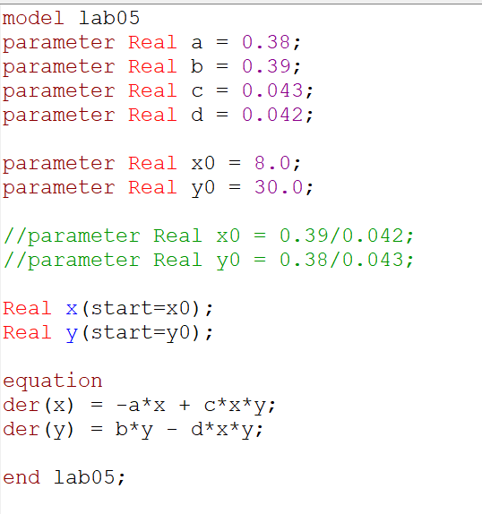

Код программы

Также ниже приведен график зависимости численности популяции хищников от численности популяции жертв. (рис 2. @fig:001)

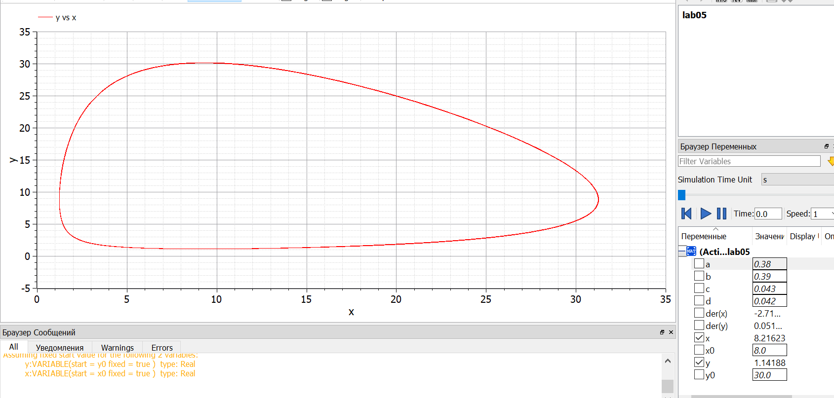

График зависимости численности хищников от численности жертв

1. Построим графики изменения численности популяции хищников и численности популяции жертв с течением времени (рис 3. @fig:001)

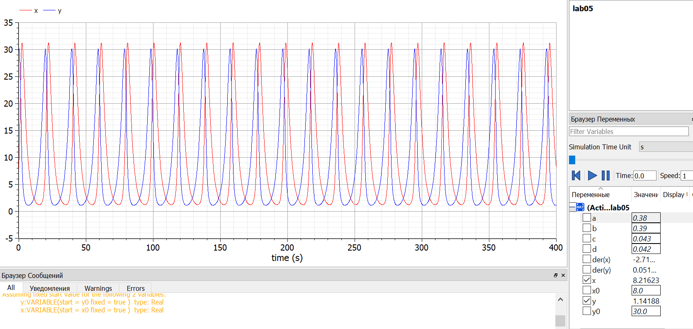

Графики изменения численности хищников и численности жертв с течением времени

1. Для того, чтобы найти стационарное состояние системы, необходимо приравнять производные каждой из функций x и y к нулю и выразить значения y и x соответственно.

Получим следующие значения:

$$x_{0}=\frac{b}{d}=\frac{0.39}{0.042}≈9.28$$

$$y_{0}=\frac{a}{c}=\frac{0.38}{0.043}≈8.83$$

При стационарном состоянии значения числа жертв и хищников не меняется во времени. (рис 4. @fig:001)

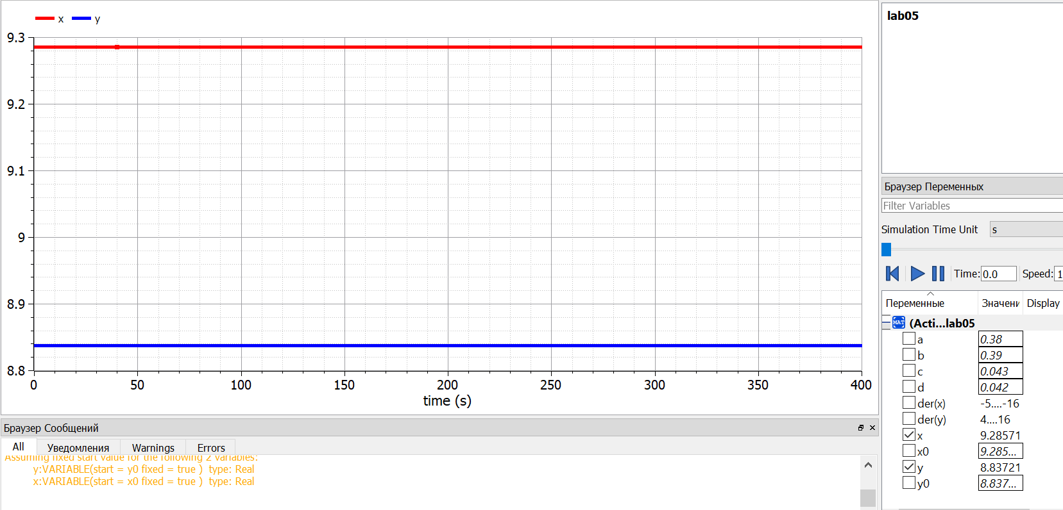

Стационарное состояние системы

# Код программы

Приведу полный код программы (Modelica):

model lab05

parameter Real a = 0.38;

parameter Real b = 0.39;

parameter Real c = 0.043;

parameter Real d = 0.042;

parameter Real x0 = 8.0;

parameter Real y0 = 30.0;

//parameter Real x0 = 0.39/0.042;

//parameter Real y0 = 0.38/0.043;

Real x(start=x0);

Real y(start=y0);

equation

der(x) = -a*x + c*x*y;

der(y) = b*y - d*x*y;

end lab05;

# Выводы

Я познакомилась с простейшей моделью взаимодействия двух видов типа «хищник — жертва», построив для нее графики и найдя стационарное состояние системы.